
ГРИБНАЯ ПОРА:чек-лист безопасного сбора, чистки и заготовки грибов
ЧЕК-ЛИСТ ПО БЕЗОПАСНОМУ СБОРУ ГРИБОВ
Собирайте только те грибы, которые хорошо знаете. Если есть сомнения в съедобности — не берите.
Выбирайте экологически чистые места. Не собирайте грибы вдоль дорог, возле промышленных предприятий, в черте населённых пунктов. Грибы активно впитывают тяжёлые металлы и другие вредные вещества.
Используйте правильную тару. Для сбора берите плетёную корзину — она пропускает воздух и помогает сохранить свежесть грибов. Не используйте полиэтиленовые пакеты, в которых грибы быстро портятся и ломаются.
Не срезайте перезрелые, червивые, дряблые или испорченные экземпляры. В таких грибах накапливаются вредные продукты разложения.
Срезайте грибы с целой ножкой. Это позволяет лучше рассмотреть гриб при домашней обработке.
Не пробуйте грибы на вкус во время сбора. Даже съедобные в сыром виде могут вызвать аллергию или раздражение.
Собираясь в лес, предупредите близких о маршруте и времени возвращения. Возьмите с собой нож, компас, заряженный телефон, аптечку.
ЧЕК-ЛИСТ ПО ЧИСТКЕ ГРИБОВ
Сразу после возвращения из леса переберите грибы. Отсортируйте их по видам и тщательно осмотрите.
Удалите весь мусор: землю, хвою, листья, траву. Для этого удобно использовать мягкую щётку, губку или нож.
Очистите грибы от загрязнений. Если грибы сильно загрязнены, можно быстро промыть их под проточной водой.
Проверьте на червивость. Сильно повреждённые грибы лучше выбросить. Если черви только в ножке — её можно отрезать, а если добрались до шляпки — гриб не годится.
Удалите кожицу, если она жёсткая или легко снимается. Например, у маслят нужно снимать скользкую плёнку.
После чистки тщательно просушите грибы. Это важно для последующей жарки или сушки.
ЧЕК-ЛИСТ ПО ЗАГОТОВКЕ ГРИБОВ
Обрабатывайте грибы в день сбора. Свежие грибы — скоропортящийся продукт, поэтому их нужно переработать как можно скорее.
Каждый вид грибов готовьте отдельно. Это важно для правильной термической обработки.
Для условно-съедобных грибов (грузди, волнушки, сморчки) требуется специальная обработка. Грузди и волнушки нужно вымачивать в подсоленной воде (2% раствор, 1:3) в затенённом прохладном месте 2–3 суток с заменой воды 2–3 раза в сутки, чтобы убрать горечь. Сморчки требуют многократного вымачивания и отваривания с обязательным сливом отвара (в нём содержится гельвелловая кислота).
Перед приготовлением отварите грибы. Отвар обязательно слейте. Время варки зависит от дальнейшего использования: для супа — 20–25 минут после закипания, перед маринованием — 30 минут, перед заморозкой — 20 минут, перед жаркой — 10–15 минут.
Не покупайте консервированные грибы у незнакомых людей. Домашние консервы могут стать причиной ботулизма. При самостоятельном консервировании тщательно стерилизуйте банки и крышки.
Не используйте для засолки и маринования оцинкованную или глиняную глазурованную посуду.
Важные предостережения
Грибы не рекомендуются детям до 14 лет, беременным и кормящим женщинам, а также людям с заболеваниями желудочно-кишечного тракта.
При появлении симптомов отравления (тошнота, рвота, диарея, слабость) немедленно обратитесь за медицинской помощью.
Соблюдая эти правила, вы значительно снизите риски. Удачной «тихой охоты»!

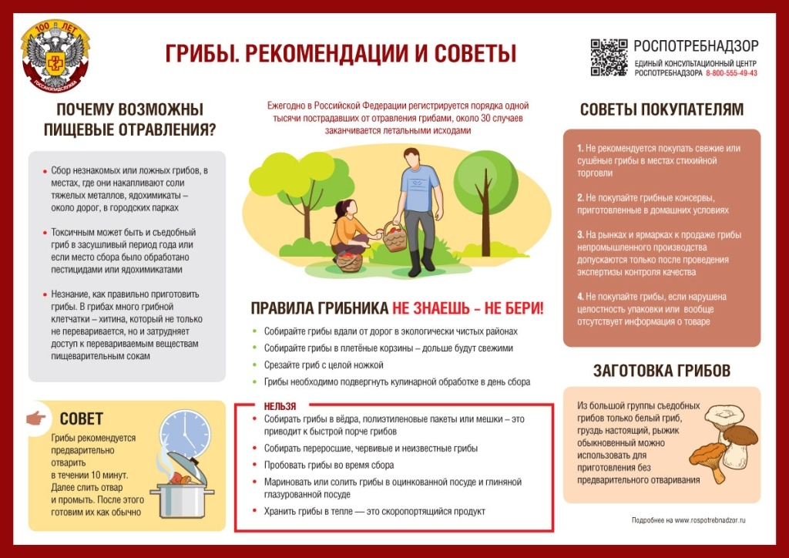

Статья подготовлена на основе материалов из сети интернет.
Филиал ФБУЗ «ЦГиЭКО» в г. Мариинске

